- 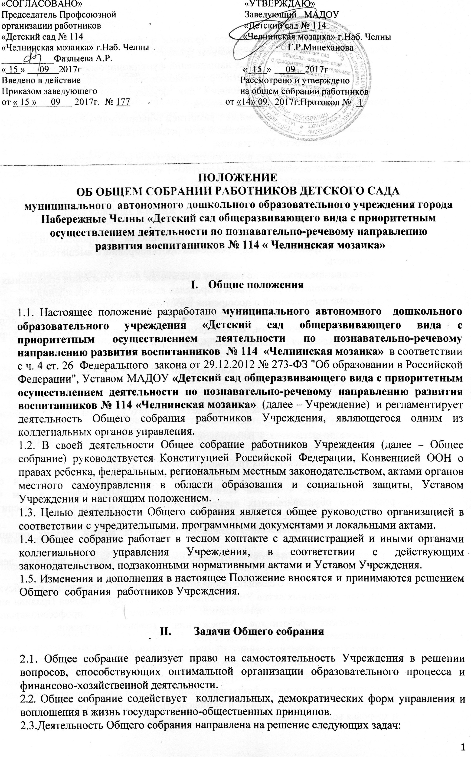- Учреждения;
- вносит изменения и дополнения в Устав Учреждения, другие локальные акты;
обсуждает вопросы состояния трудовой дисциплины в Учреждении и мероприятия по ее укреплению, рассматривает факты нарушения трудовой дисциплины работниками Учреждения:
- рассматривает вопросы охраны и безопасности условий труда работников, охраны жизни и здоровья воспитанников Учреждения;
- вносит предложения Учредителю по улучшено финансово-хозяйственной деятельности Учреждения;
- определяет размер доплат, надбавок, премий и других выплат стимулирующего характера в пределах имеющихся в Учреждении средств из фонда оплаты труда:
- определяет порядок и условия предоставления социальных гарантий и льгот в пределах компетенции Учреждения;
- вносит предложения в договор о взаимоотношениях между Учредителем и Учреждением;
- заслушивает отчеты заведующего Учреждением о расходовании бюджетных и внебюджетных средств;
- заслушивает отчеты о работе заведующего, заместитель заведующего по АХЧ, старший воспитатель, председатель Совета педагогов и других работников, вносит на рассмотрение администрации предложения по совершенствованию ее работы;
- знакомится с итоговыми документами по проверке государственными и муниципальными органами деятельности Учреждения и заслушивает администрацию о выполнении мероприятий по устранению недостатков в работе;
- при необходимости рассматривает и обсуждает вопросы работы с родителями (законными представителями) воспитанников, решения Родительского комитета и Родительского собрания Учреждения;
- в рамках действующего законодательства принимает необходимые меры, ограждающие педагогических и других работников, администрацию от необоснованного вмешательства в их профессиональную деятельность, ограничения самостоятельности Учреждения, его самоуправляемости. Выходит с предложениями по этим вопросам в общественные организации, государственные и муниципальные органы управления образованием, органы прокуратуры, общественные объединения.
4. Права Общего собрания
Общее собрание имеет право:
- участвовать в управлении Учреждением;
- выходить с предложениями и заявлениями на Учредителя, в органы муниципальной и государственной власти, в общественные организации.
Каждый член Общего собрания имеет право:
- потребовать обсуждения Общим собранием любого вопроса, касающегося деятельности Учреждения, если его предложение подлежит не менее одной трети членов собрания;
- при несогласии с решением Общего собрания высказать свое мотивированное мнений, которое должно быть занесено в протокол
5. Организация управления Общим собранием
- В состав Общего собрания входят все работники Учреждения.
- На заседание Общего собрания могут быть приглашены
представители Учредителя, общественных организации, органов муниципального автономного и государственного управления. Лица, приглашенные на собрание, пользуются правом совещательного голоса, могут вносить предложения, участвовать в обсуждении вопросов находящихся в их компетенции.
5.3. Для ведения Общего собрания из его состава открытым голосованием избирается председатель и секретарь сроком на один календарный год, которые выбирают свои обязанности на общественных началах.
5.4. Председатель Общего собрания:
- организует деятельность Общего собрания;
- информирует членов трудового коллектива о предстоящем заседании не менее чем за 30 дней до его проведения;
- организует подготовку и проведение заседания,
- определяет повестку дня;
- контролирует выполнение решений.
5.5 Общее собрание собирается не реже 2 раз в календарный год.
5.6. Общее собрание считается правомочным, если на нем присутствует не менее 50% членов трудового коллектива Учреждения.
- Решение Общего собрания принимается открытым голосованием.
- Решение Общего собрания считается принятым, если за него проголосовало не менее 51% присутствующих.
- К исполнению решения Общего собрания обязательно для всех членов трудового коллектива Учреждения.
6. Взаимосвязь с другими органами самоуправления
6.1. Общее собрание организует взаимодействие с другими органами самоуправления Учреждения — Советом педагогов, Родительским комитетом:
- через участие представителей трудового коллектива в заседаниях Совета педагогов.
Родительского комитета Учреждения;
- представление на ознакомление Совету педагогов и Родительскому комитету Учреждения материалов, готовящихся к обсуждению и принятию на заседании Общего собрания;
- внесение предложений и дополнений по вопросам, рассматриваемым на заседаниях Совета педагогов и Родительского комитета Учреждения.
7. Ответственность Общего собрания
7.1. Общее собрание несет ответственность:
- за выполнение, выполнение не в полном объеме или невыполнение закрепленных за ним задач и функций;
- соответствие принимаемых решений законодательству РФ, нормативно-правовым актам.
8. Делопроизводство Общего собрания
- Заседания Общего собрания оформляются протоколом.
- В книге протоколов фиксируются:
- дата проведения;
- количественное присутствие (отсутствие) членов трудового коллектива;
- приглашенные (ФИО, должность);
- повестка дня;
- ход обсуждения вопросов;
- предложения, рекомендации и замечания членов трудового коллектива и приглашенных лиц:
- решение.
- Протоколы подписываются председателем секретарем Общего собрания.
- Нумерация протоколов ведется от начала учебного года.
- Книга протоколов Общего собрания нумеруется постранично, прошнуровывается, скрепляется подписью заведующего и печатью Учреждения.
8.6 Книга протоколов Общего собрания хранится в делах Учреждения (50 лет) и передается по акту (при смене руководителя, передаче в архив)

